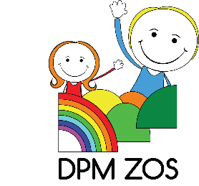
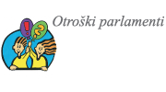

32. OBČINSKI OTROŠKI PARLAMENT

»MOJA POKLICNA POT«
Sklepi:
Poti do mojega poklica
- Informativni dnevi naj bodo tudi za mlajše učence_ke, ne le za devetošolce_ke.
- Pomembna so počitniška in študentska dela, ker olajšajo šolanje družinam z nižjimi prihodki in nižjim ekonomsko socialnim statusom.
- Pomembna je spodbuda prijateljev_ic.
- Brezplačen dostop do vseh vsebin e-asistenta.

Poklici sedanjosti in prihodnosti
- Menimo, da v prihodnosti ne bo dovolj naslednjih poklicev: zidar, mehatronik, kuhar, šivilja, gozdar, medicinski tehnik, čevljar, policist, cerkvenih poklicev.
Veliko zanimanja bodo imeli naslednji poklici: računalničar, astronavt, kirurg / lepotni kirurg, osebni trener, kriminalist
- Menimo, da bodo roboti prevzeli opravljanje več različnih del in s tem različne poklice.
- V prihodnosti želimo pravičnejše plačilo za opravljeno delo. Naj bodo delavci plačani glede na opravljeno delo in ne na doseženo izobrazbeno stopnjo.

Moj poklic: skrbi, pričakovanja

- Skrbi, da se mladi ne bomo prav odločili o izboru šole in poklica ter da bomo to ugotovili proti koncu šolanja.
- Skrbi nas, da bi se med šolanjem premislili, našli drug hobi in bi se morali prepisati na drugo šolo.
- Pričakujemo, da bomo uresničili svoje sanje in imeli delo za veselje.
- Pričakujemo več praktičnega pouka in prostornejše učilnice.

Slovenija in svet
- Delo v tujini je bolje plačano kot v Sloveniji. Predstavlja pa ovire v sporazumevanju, pridobivanju tujega državljanstva in koriščenju zdravstvenih storitev.
- V Sloveniji je lažje pridobiti izobrazbo in zaposlitev v primerjavi s tujino.
- Potrebujemo več delovnih mest, več osnovnih in srednjih šol.
- V Sloveniji je premalo prostora in možnosti za izgradnjo in razvoj večjih podjetij.

Vpliv covid-19 na izbiro poklica
- Ni bilo možnosti ogledov srednjih šol.
- Povečala se je računalniška pismenost učencev_k.
- Informativni dnevi preko spleta so omogočili obisk več šol, kot v živo.
- Poklicne šole niso imele dovolj praktičnega pouka in učenja.
- Sam covid-19 ni tako močno vplival na izbiro poklica.

Sklepe povzela,
Nina Beja, DPM Zagorje

